桃園縣98年度國民中小學海洋教育－活力海洋
國民小學創新教學活動設計
泡泡樂
---大家一起泡泡
- 設計理念：
本教學活動設計藉由電腦泡泡遊戲介紹，引發孩子對泡泡的興趣，進而瞭解水的特色及奧秘，以達親海、愛海的教學目的。其內容共分為三個活動，每個活動分為引起動機、發展活動、綜合活動。活動名稱分別為：
活動一：我是泡泡達人
活動二：泡泡大作戰
活動三：泡泡拼盤
二、課程架構：

泡泡樂 ---大家一起泡泡

活動一：
我是泡泡達人
活動二：
泡泡大作戰
活動三：
泡泡拼盤
親海 愛海

三、教學實施：
領域名稱 | 生活領域 |  | 活動主題 | 活動一：我是泡泡達人  活動二：泡泡大作戰  活動三：泡泡拼盤
教學單元 | 泡泡樂  ---大家一起泡泡 |  | 教材來源 | 自編
教學日期 | 98年3月 |  | 教學班級 | 一年 甲 班
教學節數 | 4節(160分鐘) |  | 設計者 | 永安國小  教師姓名：  陳淑君、徐永相、陳宜君
能力指標 | 主題軸 | 海洋休閒 | 細類 | 水域休閒
能力指標 | 1-1-1願意並喜歡參與親水活動  1-1-2說明親水活動要注意的安全事項
單元目標 | 一、認知：  1.學生能知道吹泡泡時所需的材料。  2.學生能知道泡泡的顏色、形狀及特性。  - 情意：  1.學生能從吹泡泡活動中，願意並喜歡參與親水活動。  2.學生能從泡泡畫創作中，激發對海的想像力。  - 技能：  1.學生能簡單說出有關泡泡的特性。  2.學生能使用不同工具來吹泡泡。  3.學生能使用五官進行觀察，覺察泡泡表面的顏色和光影。
準備活動 | 老師：  網路、電腦、麥克風、投影機、泡泡水、吸管、鐵絲圈、蒼蠅拍、學習單  彩色泡泡水、A4紙、粗吸管、細吸管、報紙、圖畫紙。  學生：  著色用具

能力指標 | 教學流程 | 時間 | 教學資源
1-1-1願意並喜歡參與親水活動  1-1-1願意並喜歡參與親水活動  1.學生能知道吹泡泡時所需的材料。  1-1-2說明親水活動要注意的安全事項  1-1-1願意並喜歡參與親水活動  2.學生能知道泡泡的顏色、形狀及特性。  3.學生能從吹泡泡活動中，願意並喜歡參與親水活動。  5.學生能簡單說出有關泡泡的特性。  6.學生能使用不同工具來吹泡泡。  7.學生能使用五官進行觀察，覺察泡泡表面的顏色和光影。  1-1-1願意並喜歡參與親水活動  1-1-2說明親水活動要注意的安全事項  4.學生能從泡泡畫創作中，激發對海的想像力。 | 活動一：【我是泡泡達人】  一、準備活動  引用網站中吹泡泡的遊戲，老師先示範向麥克風吹氣，讓學生觀察氣泡產生的情形（多或少、大或小、泡泡的方向），再請幾位小朋友吹吹看，來引起學生對於吹泡泡的學習動機。  二、發展活動  教師設計關於吹泡泡的問題，讓小組討論並輪流發表，每次發表一個答案且不得重複，每答對一個答案，該小組可得1分。  1.教師提問：小朋友，你知道什麼東西加水可以產生泡泡嗎？  學生回答：可以用肥皂、洗衣粉、洗碗精、洗髮精或沐浴乳等再加水攪拌，就可以產生泡泡了。  2.教師提問：我們可以用什麼工具產生泡泡？  學生回答：用手、吸管、筆管吹泡泡或用衣架、鐵絲圈、蒼蠅拍拉泡泡等。  三、綜合活動  1.依照小組得分統計，宣布哪一組是泡泡達人，並給予獎勵。  2.教師歸納：我們生活中可以利用用肥皂、洗衣粉、洗碗精、洗髮精或沐浴乳等再加水攪拌，製成泡泡水，再利用一些工具如吸管、筆管、衣架、鐵絲圈、蒼蠅拍等產生泡泡。  3.告訴孩子下節課將進行泡泡大作戰活動。  ～～第一節課結束～～  活動二：【泡泡大作戰】  一、準備活動  1.說明活動規則：  (1)不得攪拌泡泡水，以免影響吹泡泡的數量及大小。  (2)吹泡泡時，要平吹或向下吹，以免吃到泡泡水。  (3)不得對人吹，以免泡泡水吹到別人臉上或眼睛，造成不適。  (4)不要用手打泡泡，讓泡泡隨意飄。  2.提示活動中需觀察、體驗的項目：  (1)泡泡水摸起來的感覺。  (2)要注意泡泡的顏色、形狀。  (3)要怎麼樣產生較大的泡泡。  (4)要怎麼樣產生較多的泡泡。  二、發展活動  1.依組別到指定地點進行活動。  2.有獎徵答。  (1)泡泡水摸起來的感覺。  （滑滑的、黏黏的）  (2)要注意泡泡的顏色、形狀。  （在陽光下，泡泡的顏色是七彩的。不管用何種工具所產生的泡泡，形狀都是圓形。）  (3)要怎麼樣產生較大的泡泡。  （用較粗的吸管、大的鐵絲圈、慢慢吹…）  (4)要怎麼樣產生較多的泡泡。  （用多支吸管一起吹或蒼蠅拍…）  3.補充知識：泡泡水加入少量蜂蜜、甘油、果糖、膠水等讓泡泡水更稠，可以讓泡泡更大、更不易破。  4.收拾用具及材料。  三、綜合活動  1.老師說明並指導學習單寫作方式。  2.學生寫學習單。  3.告訴孩子下節課將進行泡泡畫活動。  ～～第二節課結束～～  活動三：【泡泡拼盤】  一、準備活動  1.教師提問：在陽光下吹泡泡，泡泡是什麼顏色呢？  （學生回答：是彩色的。）  2.教師拿出事前已完成的泡泡畫，引起孩子對泡泡畫的興趣。  3.教師說明將泡泡水加進顏料，就可製作有色泡泡水，並示範如何把泡泡吹在紙上。  二、發展活動  1.教師發下報紙和A4紙張於每位學生，並請小組長來領有色泡泡水（每組5色）、吸管（每人粗細各1枝）。  2.教師巡視並指導孩子練習吹泡泡畫。  （1）提醒顏料要一人使用完再換人，以免顏色弄髒或有色泡泡水弄倒了。  （2）提醒孩子泡泡吹再紙上時要輕輕吹，並要保持適當距離，以免泡泡破時彈到眼睛。  3.教師發下圖畫紙給每位學生，並巡視指導孩子進行泡泡創意畫的活動。  三、綜合活動  學生發表及欣賞作品。  （1）指導孩子發表時要注意內容清楚、音量適中及發表的禮貌。  （2）鼓勵其他同學給予正向的回饋。  ～～第三、四節課結束～～ | 10分  25分  5分  7分  20分  13分  10分  60分  10分 | 網路  電腦  麥克風  投影機  泡泡水  吸管  鐵絲圈  蒼蠅拍  學習單  彩色泡泡水  A4紙  粗吸管  細吸管  報紙  圖畫紙

四、具體成果
依據教學目標評量學生，其學習結果如下：
（一）在認知上：
1.學生能知道吹泡泡時所需的材料。
2.學生能知道泡泡的顏色、形狀及特性。
（二）在情意上：
1.學生能從吹泡泡活動中，願意並喜歡參與親水活動。
2.學生能從泡泡畫創作中，激發對海的想像力。
（三）在技能上：
1.學生能簡單說出有關泡泡的特性。
2.學生能使用不同工具來吹泡泡。
3.學生能使用五官進行觀察，覺察泡泡表面的顏色和光影。
五、省思改進：
（一）當天吹泡泡時風有點大，因此泡泡很容易破，學生不易觀察，可另外挑選適時的時間進行。
（二）部分學生攪拌泡泡水，因此更不易吹出泡泡。
（三）泡泡畫時雖有事前提醒學生換色前要將吸管擦乾淨，以免弄髒泡泡水，但學生熱衷於吹泡泡，都會忘記，造成顏色混搭，也是另一種調色附學習。
（四）泡泡畫時，有的孩子太盡情吹泡泡，以致紙張弄得太濕，效果打了折扣。
（五）這次泡泡創意畫，讓孩子有不同一般畫筆的畫圖經驗，對個別孩子的創意也有更深一層了解。
六、參考書目及網站：
1.阿修部落格http://www.lis186.com/works/bubble/
2.翰林版一下生活課本第六單元奇妙的水
七、附錄：教學資料、學習單

【泡泡大作戰學習單】
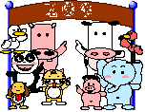 泡泡大作戰
一年（ ）班（ ）號 姓名：（ ）

- 小朋友，你知道水可以加入哪些材料製作成泡泡水嗎？請寫出並畫下來。
1.（ ） | 2.（ ） | 3.（ ） | 4.（ ）

- 小朋友，你知道有哪些工具可以吹出泡泡呢？請寫出並畫下來。
1.（ ） | 2.（ ） | 3.（ ） | 4.（ ）

◎我發現泡泡水摸起來的感覺是（ ）。

◎泡泡的形狀是（ ）形。

◎泡泡的顏色是（ ）色。
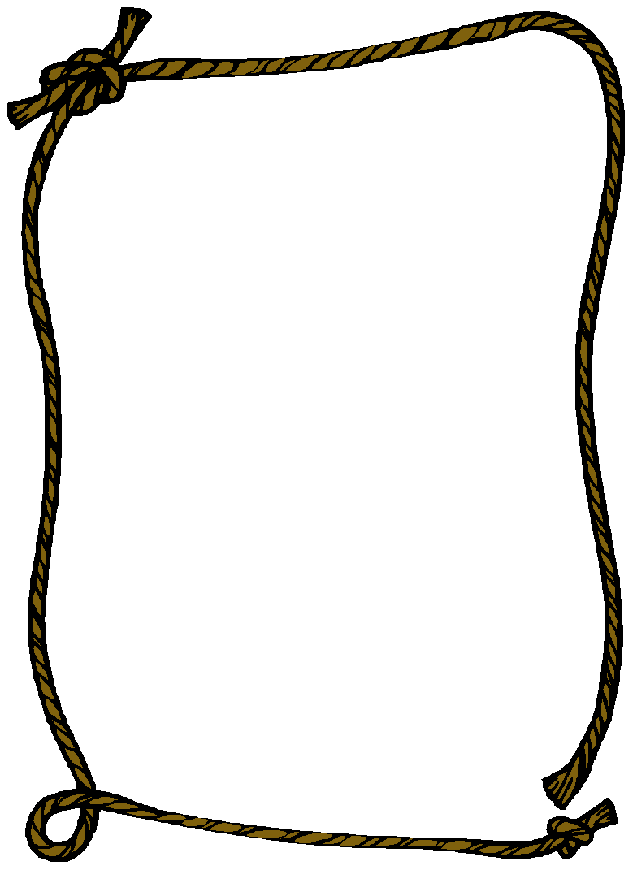
- 請將你吹泡泡的情形畫下來。

我覺得吹泡泡（ ）。
家長簽名：（ ）

